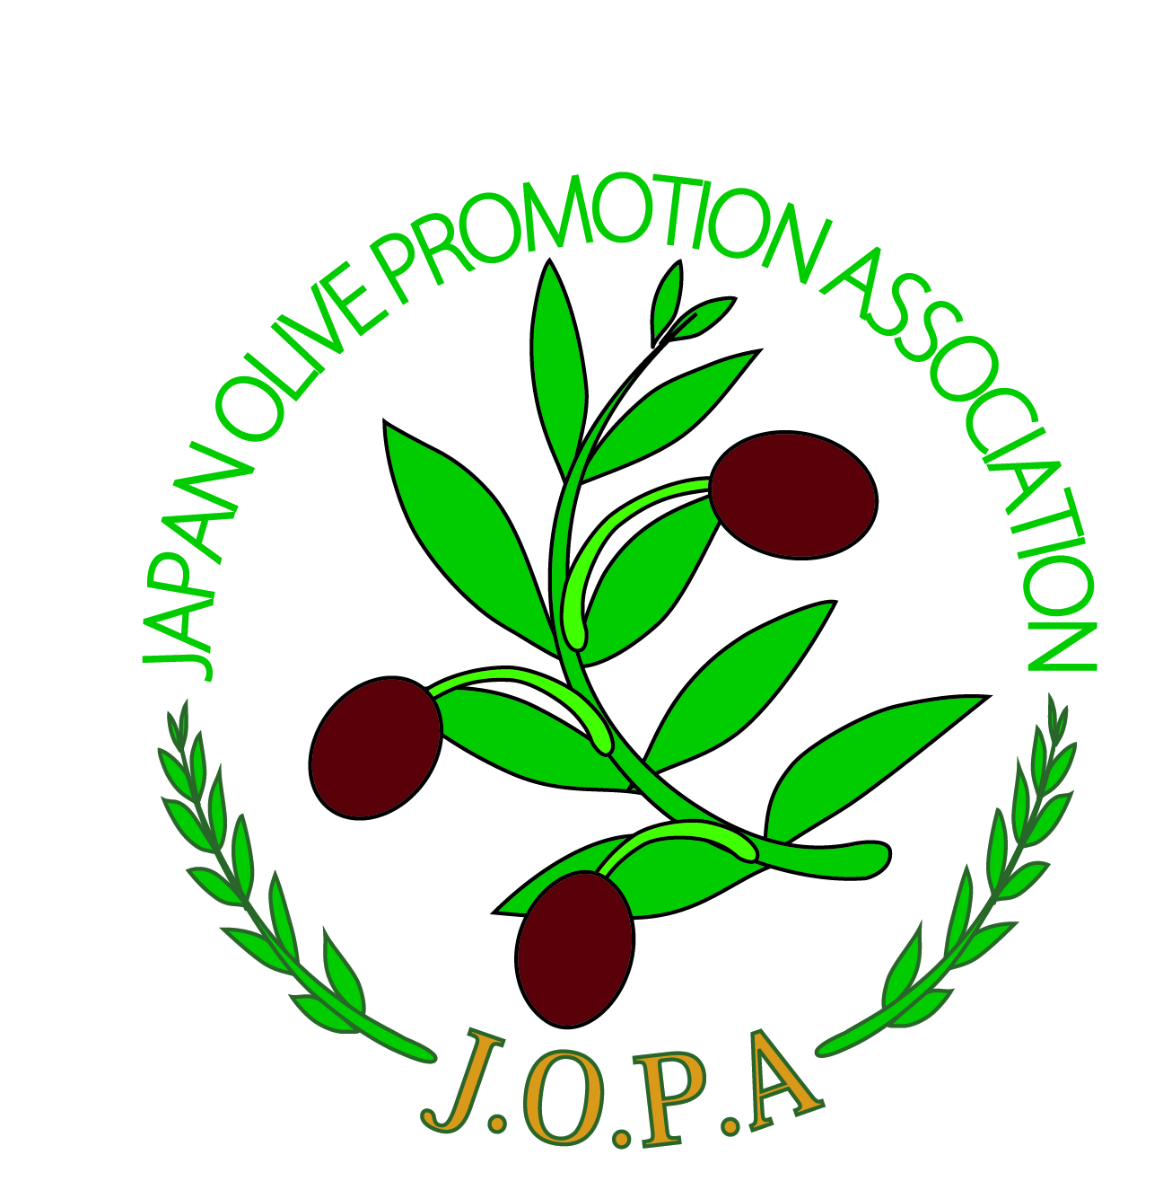 長崎オリーブ研究会 会則

会の目的 一般社団法人日本オリーブ普及協会（以下ＪＯＰＡ）と連携し、長崎でのオリーブ栽培＆事業の普及拡大を目指すとともに、地域での仲間づくり絆にも役立たせることを目的とする。

名称 長崎オリーブ研究会という。

事業 この会は次の事業を行う。
- オリーブ栽培者や支援・協力者を広げる
- 会員の勉強会・交流・親睦活動の推進
- 会の活動の情報発信等（JOPAホームページ等への掲載）、広報活動を行う
- オリーブ栽培に関する技術の習得や研究を行う
- オリーブオイルや関連商品の開発・販売等を行う
- JOPAが推進する事業に関して、長崎における窓口となる事業の推進
- その他、上記に関する付帯事業

事業年度 事業年度は毎年11月1日に始まり、翌年10月31日に終わる

所在地 この会は、長崎市宝栄町7-4 に事務所を置く

会員 会の趣旨に賛同する個人及び団体で、長崎に在住（団体は主たる住所）する者

入会 会員になる者（団体）は所定の加入申込書に記入の上、入会費を添えて申し込む

運営 この会には、三役（会長、副会長、事務局長）を置き、日常業務は三役会にて執行する。なお、役員等の人数は三役会において随時決定する

総会 この会は年に一度総会を開催する。
総会では、年間活動のまとめ（含む、会計報告）と事業方針等を決定

財政 この会の基本財政は入会費及び活動費からとする。
会費は当面次のとおりとする。
個人会員 入会費1,000円 法人会員及び団体 入会費5.000円
尚、年間計画にない事業活動に関しては、三役会にて協議し、参加者の分担金にて運営する。
附則
平成26年1月17日改正

